**艾**

**舞**

**俱**

**乐**

**部**

**网**

**站**

**首**

**页**

**设**

**计**

**文**

**档**

组长：黄蓉

组员：李明慧、薛喜向晶奉、蒲永杰

2015.10.31

目录

一、布局 3

1.1尺寸 3

1.2间距 3

二、版块 3

三、色彩方案 4

3.1色彩 4

3.2字体字号 4

四、交互 5

4.1导航响应效果 5

4.2文字链接响应效果 5

4.3图片链接响应效果 5

五、命名 5

# 一、布局

## 1.1尺寸

首页页面宽度为980px;

banner尺寸为900*400px;

视频尺寸为600*315px;

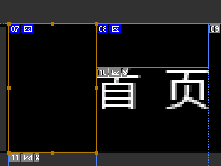俱乐部简介尺寸为285*315px;

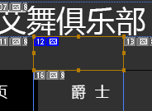公告栏尺寸为300*175px;

环境介绍尺寸为553*175px;

老师介绍尺寸为845*260px;

QQ在线咨询尺寸为50*215px。

## 1.2间距

整个页面都是居中对齐的。

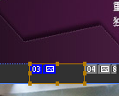Logo离顶部距离为38px;离左边的距离为40px;

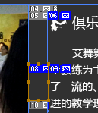Logo离标题的距离为40px。

联系电话和地址右浮动，右内边距为40px。

标题栏离导航的距离为40px。

导航居中对齐，导航用内边距撑开，padding：18px 36px。

导航下边距为25px。

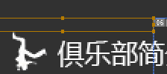Banner居中对齐，banner下边距为23px；Banner右边距为26px。

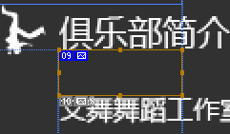俱乐部简介标题“俱乐部简介”padding-top:10px;

俱乐部简介标题和内容之间的距离为25px。

**（所有的标题都是padding-top:10px;离内容的距离都是25px。）**

俱乐部简介内容文本行高为24px；

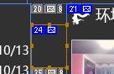（**所有普通文本行高都是24px。**）

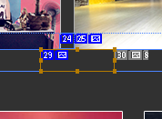俱乐部简介下边距为30px。

公告栏右边距为40px。

环境介绍图片之间的距离为15px;下边距为30px。

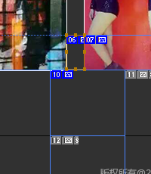老师介绍图片之间的距离为20px;老师介绍下边距为85px。

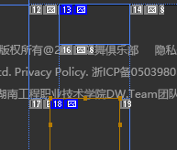版权上边距为45px;下边距为55px。

QQ在线咨询右浮动，上边距为390px，文字水平居中、垂直居中，行高为24px。

# 二、版块

Logo、标题、banner（3张）、 俱乐部简介、公告栏、老师介绍(3个) 、最新舞蹈视频、场地介绍、联系方式、版权。

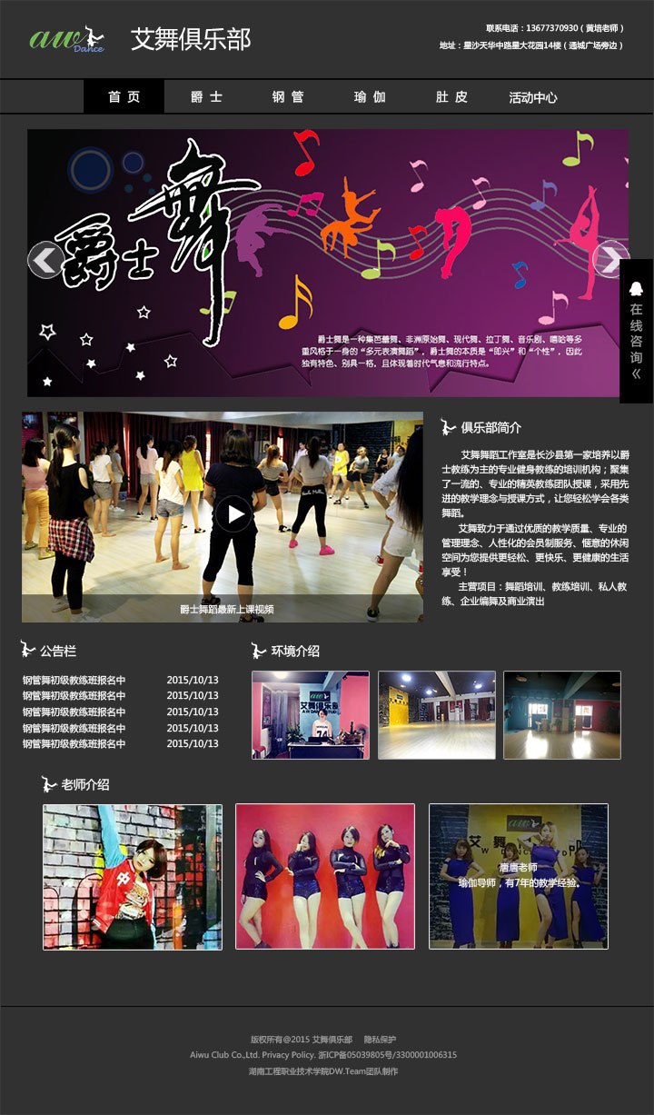

# 三、色彩方案

## 3.1色彩

背景颜色为#313131。

文字颜色为#FFF。

版权字体颜色#9c9c9c。

## 3.2字体字号

网站标题字号：36px。

导航：18px。

联系方式和版权字号：12px。

内容标题：18px。

普通内容：14px。

QQ在线咨询字号为18px。

# 四、交互

## 4.1导航响应效果

当鼠标经过时，文字下方出现色块（#000）。

## 4.2文字链接响应效果

当鼠标经过文字变红色（#f30），加下划线

## 4.3图片链接响应效果

当鼠标经过时，出现一个半透明的黑色色块（透明度50%），上面是图片的说明内容。

# 五、命名

以盒子的位置来命名。

例：top_1

图片命名格式：类型_1

例：teacher_1